В методе пластин Вильгельми измерения базируются на действии силы вдоль вертикальной линии твердого тела постоянного размера в фиксированной позиции по отношению к горизонтальной поверхности жидкости. Здесь используется в качестве твердого тела тонкая прямоугольная пластинка с длинами $l$ и $t$, причем $l>>t$. Измерение силы $F$ проводится при таких условиях, что его значение соответствует мениску со строго определенной формой (то есть угол смачивания будут соответствовать силе), что, в свою очередь, должно соответствовать установившимся механическому и термическому равновесиям во всей исследуемой системе.
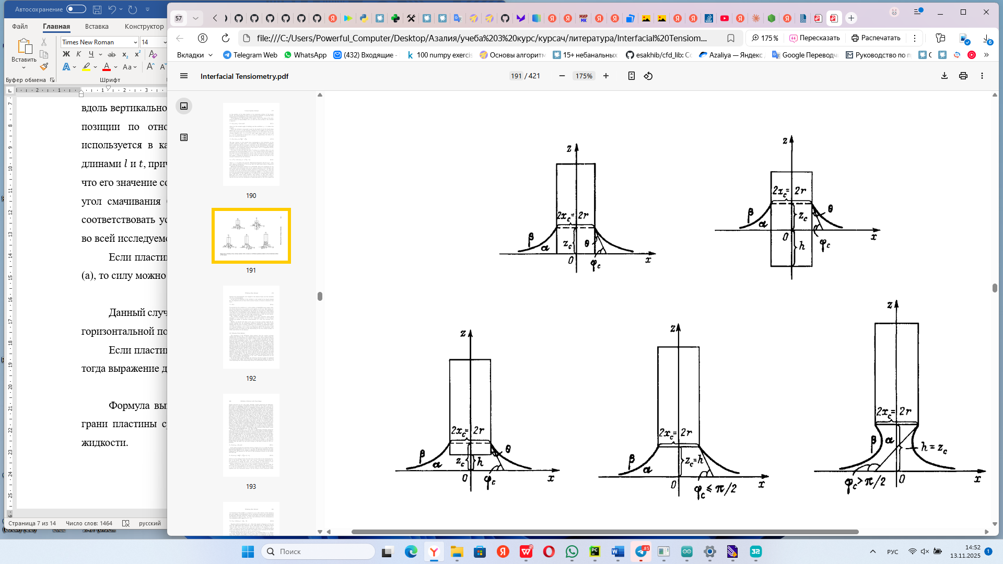
а)
б)
Рисунок 1.1 – Схемы к методу Вильгельми
Если пластина располагается таким образом, как показано на рисунке 1.1 (а), то силу можно высчитать по следующей формуле:
$$F=2lα\sin{φ_{c}}=2lα\cos{ϑ}$$
Данный случай предполагает расположение основание пластины на уровне горизонтальной поверхности жидкости (то есть на уровне, когда начинается мениск).
Если пластина занимает такое положение, как показано на рисунке 1.1 (б), тогда выражение для силы примет вид:
$$F=2lα\cos{ϑ}±tlh\left(ρ_{α}-ρ_{β}\right)g$$
Формула выше описывает случай, когда изменение давления на нижней грани пластины сравнивается с давлением на уровне горизонта поверхности жидкости.
Из приведенных формул рассчитывается коэффициент поверхностного натяжения $α$:
$$α=\frac{F}{2l\cos{ϑ}}=\frac{F∓tlh\left(ρ_{α}-ρ_{β}\right)g}{2l\cos{ϑ}}$$
где F – сила, приложенная к пластине, ϑ – угол под мениском, t и l – размеры пластинки, $ρ_{α}$ и $ρ_{β}$ – плотности сред исследуемой и внешней соответственно, h – высота пластинки над уровнем жидкости, g – ускорение свободного падения.

